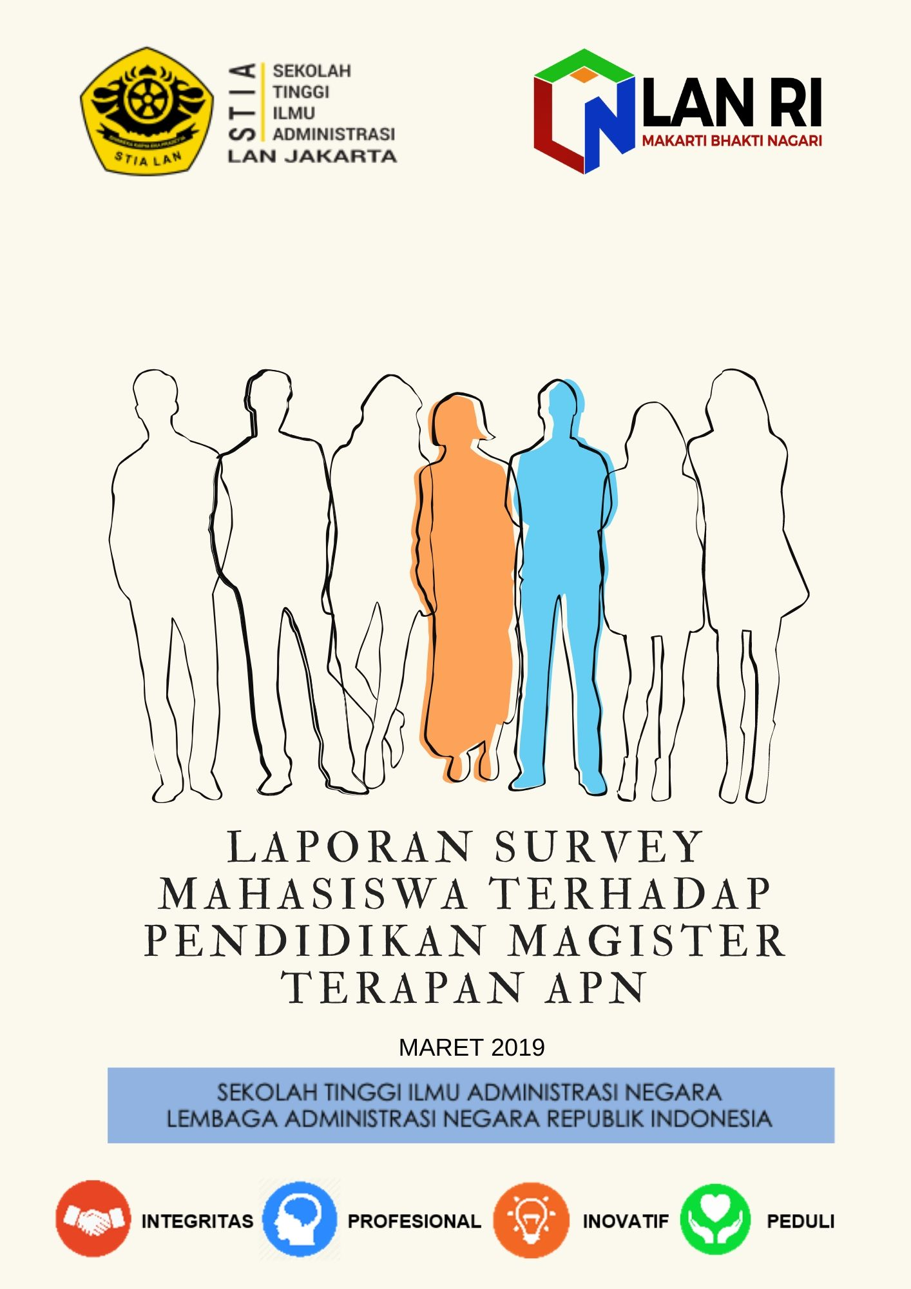

A. PENDAHULUAN
1. Latar Belakang
Salah satu ukuran dalam menilai keberhasilam penyelenggaraan pendidikan adalah dengan mengukur bagaimana penjaminan mutu diimplementasikan. Dalam hal ini Keterlibatan dan sinergi seluruh sivitas akademika terutama peran dosen, mahasiswa serta tenaga kependidikan sangat penting dalam mendukung implemetasi penjaminan mutu di STIA LAN Jakarta. Penyelenggaraan pendidikan seyogyanya mengacu pada pedoman penyelenggaran pendidikan dan panduan kurikulum Magister Terapan Administrasi Pembangunan Negara (MT APN). Oleh karena itu, demi mewujudkan lulusan MT APN yang sesuai dengan target profil lulusan dan capaian pembelajaran maka survei kepuasan mahasiswa terhadap pendidikan penting dilakukan sebagai bentuk penjaminan mutu kualitas pendidikan di lingkungan STIA LAN Jakarta.
2. Tujuan
Tujuan dari survei ini adalah untuk mengetahui kualitas penyelenggaraan pendidikan mahasiswa STIA LAN Jakarta agar sesuai dengan standar penyelenggaraan pendidikan.
3. Luaran yang Diharapkan
Luaran dari kegiatan ini adalah laporan mengenai tingkat kepuasan mahasiswa dan upaya melakukan perbaikan dalam penyelenggaraan pendidikan tahun 2019
4. Metode
a. Teknik Pengambilan Data
Teknik pengambilan data dilakukan dengan melakukan survei dengan membagikan kuesioner secara online kepada mahasiswa berupa google formulir. Berikut ini beberapa pertanyaan yang tercantum dalam kuesioner tersebut:
- Menurut Anda bagaimanakah pelayanan dari dosen, tenaga kependidikan dan pengelola Program Studi Magister Terapan APN?
Sangat Baik/Baik/Cukup/Kurang
- Menurut Anda apakah dosen, tenaga kependidikan, dan pengelola dapat membantu mahasiswa dan memberikan jasa dengan cepat?
Sangat Baik/Baik/Cukup/Kurang
- Menurut Anda, apakah dosen, tenaga kependidikan, dan pengelola untuk memberi keyakinan kepada mahasiswa telah memberikan pelayanan sesuai dengan ketentuan?
Sangat Baik/Baik/Cukup/Kurang
- Menurut Anda, apakah dosen, tenaga kependidikan, dan pengelola memberikan perhatian kepada mahasiswa?
Sangat Baik/Baik/Cukup/Kurang
- Menurut Anda, bagaimanakah kecukupan, aksesibitas, dan kualitas terhadap sarana dan prasarana STIA LAN Jakarta?
Sangat Baik/Baik/Cukup/Kurang
- Menurut Anda, apakah stuktur kurikulum (mata kuliah Magister Terapan) dapat meningkatkan kompetensi Anda (sesuai capaian pembelajaran)?
Sangat Baik/Baik/Cukup/Kurang
- Menurut Anda, apakah kurikulum Magister Terapan telah sesuai dengan kebutuhan Anda?
Sangat Baik/Baik/Cukup/Kurang
Pertanyaan dalam kuesioner tersebut kemudian di sebarkan kepada seluruh responden secara langsung via google form.
b. Waktu Pengambilan Data
Pengambilan data dilakukan selama masa Ujian Tengah Semester (UTS) yang dilakukan pada bulan Maret 2019.
c. Populasi Sampel
Populasi dalam survei ini adalah mahasiswa aktif magister terapan STIA LAN Jakarta sejumlah 200 mahasiswa aktif, dan sampel dalam survei ini adalah 20-50% dari jumlah populasi sebanyak 100 responden.

B. HASIL SURVEI
Survei ini dilakukan kepada mahasiswa berjumlah 100 orang mahasiswa. Berdasarkan hasil survei berikut adalah rekap hasil survei tahun 2019:
Hasil Survei Mahasiswa Terhadap Proses Pendidikan
- Keandalan (reliability): kemampuan dosen, tenaga kependidikan, dan pengelola dalam memberikan pelayanan
Hasil survei menunjukkan bahwa 49% responden menyatakan bahwa kemampuan dosen, tenaga kependidikan dan pengelola dalam memberikan pelayanan sangat baik. 45% responden menyatakan bahwa kemampuan dosen, tenaga kependidikan dan pengelola dalam memberikan pelayanan baik. Sedangkan 6% responden menyatakan bahwa kemampuan dosen, tenaga kependidikan dan pengelola dalam memberikan pelayanan cukup. Hal ini menunjukkan bahwa sebagian besar responden atau 94% responden menilai bahwa kemampuan dosen, tenaga kependidikan dan pengelola dalam memberikan pelayanan di STIA LAN Jakarta sudah baik.

- Daya tanggap (responsiveness): kemauan dari dosen, tenaga kependidikan, dan pengelola dalam membantu mahasiswa dan memberikan jasa dengan cepat
Hasil survei menunjukkan bahwa 39% responden menyatakan daya tanggap dosen, tenaga kependidikan dan pengelola dalam memberikan pelayanan sangat baik. 52% responden menyatakan bahwa daya tanggap dosen, tenaga kependidikan dan pengelola dalam memberikan pelayanan baik. Sedangkan 9% responden menyatakan bahwa daya tanggap dosen, tenaga kependidikan dan pengelola dalam memberikan pelayanan cukup. Hal ini menunjukkan bahwa sebagian besar responden menilai bahwa daya tanggap dosen, tenaga kependidikan dan pengelola dalam memberikan pelayanan di STIA LAN Jakarta sudah baik.

- Kepastian (assurance): kemampuan dosen, tenaga kependidikan, dan pengelola untuk memberi keyakinan kepada mahasiswa bahwa pelayanan yang diberikan telah sesuai dengan ketentuan
Hasil survei menunjukkan bahwa 40,00% responden menyatakan bahwa kemampuan dosen, tenaga kependidikan, dan pengelola untuk memberi keyakinan kepada mahasiswa bahwa pelayanan yang diberikan telah sesuai dengan ketentuan dalam kategori sangat baik. 54% responden menyatakan bahwa kemampuan dosen, tenaga kependidikan, dan pengelola untuk memberi keyakinan kepada mahasiswa bahwa pelayanan yang diberikan telah sesuai dengan ketentuan dalam kategori baik. 6% responden menyatakan bahwa kemampuan dosen, tenaga kependidikan, dan pengelola untuk memberi keyakinan kepada mahasiswa bahwa pelayanan yang diberikan telah sesuai dengan ketentuan dalam kategori cukup. Hal ini menunjukkan bahwa hampir sebagian besar responden menilai kemampuan dosen, tenaga kependidikan, dan pengelola untuk memberi keyakinan kepada mahasiswa bahwa pelayanan yang diberikan telah sesuai dengan ketentuan sudah baik.

- Empati (empathy): kesediaan/kepedulian dosen, tenaga kependidikan, dan pengelola untuk memberi perhatian kepada mahasiswa
Hasil survei menunjukkan bahwa 54% responden menyatakan bahwa kesediaan/kepedulian dosen, tenaga kependidikan, dan pengelola untuk memberi perhatian kepada mahasiswa sangat baik. 41% responden menyatakan bahwa kesediaan/kepedulian dosen, tenaga kependidikan, dan pengelola untuk memberi perhatian kepada mahasiswa baik. 5% responden menyatakan bahwa kesediaan/kepedulian dosen, tenaga kependidikan, dan pengelola untuk memberi perhatian kepada mahasiswa cukup. Hal ini menunjukkan bahwa hampir sebagian besar responden menilai kesediaan/kepedulian dosen, tenaga kependidikan, dan pengelola untuk memberi perhatian kepada mahasiswa sudah baik.

- Tangible: penilaian mahasiswa terhadap kecukupan, aksesibitas, kualitas sarana dan prasarana
Hasil survei menunjukkan bahwa 45% responden menyatakan bahwa kecukupan, aksesibitas, kualitas sarana dan prasarana sangat baik. 45% responden menyatakan bahwa kecukupan, aksesibitas, kualitas sarana dan prasarana baik. 10% responden menyatakan bahwa kecukupan, aksesibitas, kualitas sarana dan prasarana cukup. Hal ini menunjukkan bahwa hampir sebagian besar responden menilai kecukupan, aksesibitas, kualitas sarana dan prasarana sudah baik.

- Kemampuan stuktur kurikulum (mata kuliah Magister Terapan) dalam meningkatkan kompetensi mahasiswa (sesuai capaian pembelajaran)
Hasil survei menunjukkan bahwa 50% responden menyatakan bahwa Kemampuan stuktur kurikulum (mata kuliah Magister Terapan) dalam meningkatkan kompetensi mahasiswa (sesuai capaian pembelajaran) sangat baik. 49% responden menyatakan bahwa Kemampuan stuktur kurikulum (mata kuliah Magister Terapan) dalam meningkatkan kompetensi mahasiswa (sesuai capaian pembelajaran) baik. 1% responden menyatakan bahwa Kemampuan stuktur kurikulum (mata kuliah Magister Terapan) dalam meningkatkan kompetensi mahasiswa (sesuai capaian pembelajaran) cukup. Hal ini menunjukkan bahwa hampir sebagian besar responden responden menilai Kemampuan stuktur kurikulum (mata kuliah Magister Terapan) dalam meningkatkan kompetensi mahasiswa (sesuai capaian pembelajaran) sudah baik.

- Kesesuaian kurikulum Magister Terapan dengan kebutuhan mahasiswa
Hasil survei menunjukkan bahwa 51% responden menyatakan bahwa kesesuaian kurikulum Magister Terapan dengan kebutuhan mahasiswa sangat baik. 48% responden menyatakan bahwa kesesuaian kurikulum Magister Terapan dengan kebutuhan mahasiswa baik. 1% responden menyatakan bahwa kesesuaian kurikulum Magister Terapan dengan kebutuhan mahasiswa cukup. Hal ini menunjukkan bahwa hampir sebagian besar responden menilai kesesuaian kurikulum Magister Terapan dengan kebutuhan mahasiswa sudah baik.

C. KESIMPULAN
Hasil evaluasi menunjukkan bahwa hampir sebagian besar responden menyatakan bahwa kepuasan mahasiswa terhadap penyelenggaraan pendidikan di STIA LAN Jakarta sudah sangat baik dan baik dipersepsikan bahwa mahasiswa puas dengan rata-rata kurang lebih 94,6% puas. Hal ini menunjukkan implementasi penjaminan mutu di STIA LAN Jakarta sudah cukup baik.
D. EVALUASI DAN TINDAK LANJUT
Meskipun hasil survei terkait kepuasan mahasiswa terhadap penyelenggaraan pendidikan di STIA LAN Jakarta sudah baik, namun perlu dilakukan peningkatan penyelenggaraan pendidikan seperti
- Memberikan pemahaman kepada dosen, tenaga kependidikan dan pengelola Program Studi Magister Terapan APN untuk memberikan pelayanan, perhatian, penerapan SOP, dan meningkatkan kecepatan respon kepada kebutuhan mahasiswa pada setiap forum/rapat.
- Pengelola memberikan perhatian kepada kualitas sarana dan prasarana dan berupaya meningkatkannya.
- Pengelola membuat agenda review kurikulum pada tahun ini agar kurikulum dapat tepat guna dan tepat sasaran sesuai kebutuhan instansi dan peningkatan kompetensi mahasiswa.

